Dorfbibliothek
Öffnungszeiten im Februar
Mittwoch, 4. Februar von 17 bis 20 Uhr
Mittwoch, 25. Februar von 19 bis 20 Uhr

Am 11. und 18. Februar ist die Bibliothek geschlossen (Fasnachtsferien)

Er kenne Herrn Benz nicht, sagt Herr Daimler – ein Roman von Ronald Reng
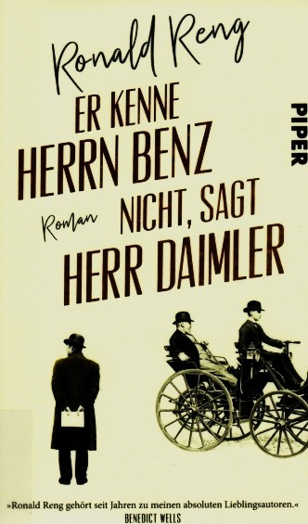
Mannheim 1885: Der junge Techniker Carl Benz träumt davon, das erste selbstfahrende Vehikel mit Verbrennungsmotor zu entwickeln. Keine unerhebliche Hilfe leistet ihm dabei seine Frau Bertha – mit ihren finanziellen Mitteln und ihren technischen Anregungen. Dabei ist das Geld nicht das einzige Hindernis des Ehepaars. Denn niemand glaubt an die Notwendigkeit eines lärmenden, stinkenden Fahrzeugs, das doch der Kutsche in so vielen Belangen unterlegen ist. Einzig der Konstrukteur Gottlieb Daimler in Bad Cannstatt scheint ähnliche Ideen wie Benz zu haben. Zu ähnliche! Nur was soll das mit dem vierten Rad am Wagen…?
Zwei Erfinder und Konstrukteure entpuppen sich als Rivalen und Gleichgesinnte, die gegen alle Skeptiker und Widrigkeiten ihre Träume in die Tat umsetzen wollen.

Ronald Reng ist ein begnadeter (Zeit)-Geschichtenerzähler. So unterhaltsam wie lehrreich zeichnet er die Anfänge des Automobils nach und erzählt von zwei Pionieren, die unterschiedlicher nicht sein könnten – und die dennoch den gleichen Traum hatten.
Ein Lesevergnügen!

